Методическая разработка
воспитателя ГБДОУ комбинированного
вида №20 Пушкинского района г. Санкт-Петербурга
Дерюгиной Елены Евгеньевны

Праздник «День матери».
Средняя группа.
(Пока мамы собираются, включается презентация с музыкальным сопровождением.)

План:
1.Цель.
2.Предвварительная работа.
3.Необходимые атрибуты.
4.Основная часть.
5. Заключительная часть.

Цель: Воспитывать уважение и чувство глубокой любви к маме. Доставить удовольствие и радость от совместного общения. Развивать память, внимание. Формировать навыки выразительного чтения.
Предварительная работа:
Разучивание стихов, изготовление подарков, пригласительных билетов. Подборка фотографий с мамами и изготовление презентации с музыкальным сопровождением. Подборка музыки и песен про мам. Группа празднично украшена.
Необходимые атрибуты: ленточки, конфеты, стол, стул, шаль, чашка с блюдцем, ложка, тапочки, книжка, изготовление конфет с сюрпризом, цветные карандаши, листы бумаги, сладкое угощение для гостей.

Основная часть:
Ведущая:
Добрый вечер, наши дорогие и любимые мамы и бабушки! Мы не случайно собрались сегодня в этот ноябрьский вечер. Ведь именно в ноябре мы отмечаем такой праздник, как День Матери. Поздравляем всех мам и бабушек, кто пришел на наш вечер, который мы посвятили самым добрым, самым чутким, самым нежным, заботливым, трудолюбивым, и, конечно же, самым красивым, нашим мамам.
Ведущая: дети:
Кто нас крепко любит? Мама, мама.
Кто нас утром будит? Мама, мама.
Книжки нам читает? Мама, мама.
Готовит и стирает? Мама, мама.
Песни напевает? Мама, мама.
Хвалит и ласкает? Мама, мама.
1 ребенок:
Голос мамы так певуч,
Ласковый и мудрый,
Словно первый нежный луч
Начинает утро.
2 ребенок:
Мамы добрая рука,
Если загрустила я,
Прикоснется так легко
И подарит крылья!
Игра «Найди свою маму»
Дети крепко закрывают глаза, а мамы под музыку меняются местами, с концом музыки дети открывают глаза и бегут к своим мамам.
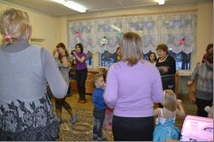
3 ребенок:
Много мам на белом свете,
Всей душой их любят дети.
Только мама есть одна,
Всех дороже мне она.
Кто она? Отвечу я: «Это мамочка – моя!»
Ведущая:
Ребята, давайте посмотрим, умеют ли ваши мамы отгадывать загадки.
Дети:
1.По утрам своих ребят
Водят мамы .........(в детский сад)
2.Нашей маленькой Маринке
Рисовать люблю......(картинки)
3.Я люблю трудиться
Не люблю лениться.
Сам умею, ровно, гладко
Застилать свою......(кроватку)
4.Помогать я маме буду,
С ней мы вымоем ....(посуду)
5. Здесь нам очень интересно,
Здесь игрушки-всё чудесно!
Воспитатель всем нам рад
Любим все мы ….(детский сад)
Ведущая:
Наши мамы все умеют:
Гладить, штопать и стирать.
Смогут мамы своим дочкам
Бант красивый завязать.
Ленты мамочки берите,
Дочкам бантик завяжите.
Конкурс «Завяжите бант»
Выходят две мамы и две дочки. Мамам выдаются ленточки, мамам надо завязать бантик своим дочкам. Включается музыка.
Конкурс «Накорми ребенка»
Мамы с завязанными глазами сидят на стульчиках, а напротив каждой матери сидит чужой ребенок. Надо накормить его конфеткой.
Ведущая:
А теперь давайте отдохнем и немного потанцуем. Танец «маленьких утят»
Танец «Маленьких утят»
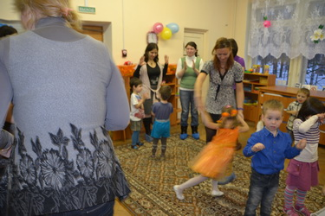
Ведущая: Мы немного поплясали, а теперь давайте порисуем. Дети любят рисовать ну а мамы?
Конкурс «Нарисуем фартук».
Дети вместе с мамами рисуют фартук
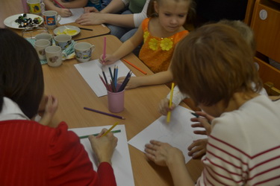
Ведущая
Наш вечер продолжается! К нам на вечер пришли и наши любимые бабушки. Это и их праздник
4 ребенок:
Я бабуленьку родную
Очень крепко поцелую,
Ведь бабуленька моя
Очень-очень добрая.

5 ребенок:
Очень бабушку свою
Я маму мамину люблю!
У неё морщинок много
И на лбу седая прядь,
Так и хочется потрогать,
А потом поцеловать!
6 ребенок:
Подарю я солнышко
Бабушке своей,
Чтоб в глазах грустиночек
Не было у ней.
Засветилась радостью
Этим ясным днем
Каждая морщиночка
На лице родном.
Я цветочек аленький
Также подарю
И скажу ей: «Бабушка,
Я тебя люблю!»
Конкурс «Поухаживай за бабушкой или мамой»
Выбираются две мамы и два ребенка. Мамы садятся на стульчик, дети под музыку подносят мамам тапочки, накидывают шаль на плечи, приносят чашку на блюдце (как будто поят чаем), а затем подают книжку почитать.
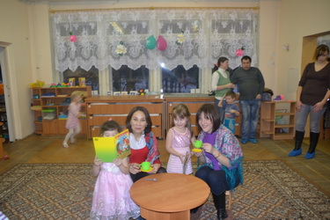

Конкурс «Возьми конфетку»
Ведущий:
На свете много есть чудес,
Но обойди весь свет,
Таких конфеток, как у нас,
На целом свете нет.
В руки ты её возьми,
Осторожно разверни,
Что здесь спрятано в натри,
С интересом рассмотри.

Ребенок берет конфетку – сюрприз со словами:
Я конфетку беру,
Своей мамочке дарю.
Подает матери. Она разворачивает конфетку и читает стихотворение.
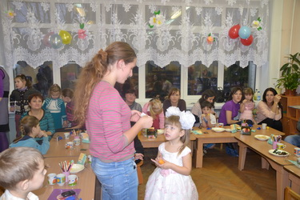
Заключительная часть:
Подводятся итоги, награждаются участники конкурса. Дети дарят подарки сделанные своими руками.

